Героям-землякам — Слава!
13.01.2020 «Герои Советского Союза - акмолинцы» №5 14 января 2020 года
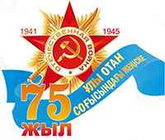Сегодня мы в рамках совместного проекта общественно-политической газеты «Акмолинская правда» и Государственного архива Акмолинской области (Т. Батырханов) начинаем публикацию кратких биографических справок о наших земляках, удостоившихся за мужество и боевые подвиги в годы Великой Отечественной войны 1941 -1945 гг. высокого звания Героя Советского Союза, а с обретением Республикой Казахстан Независимости - высшей степени отличия страны «Халық Қаһарманы - Народный Герой».
В предисловии основного источника— книги «Никто не забыт, ничто не забыто», увидевшей свет на казахском и русском языках в 2018 году, сказано, что для ее написания использовались архивные документы, материалы энциклопедий и исторических исследований, публикации в средствах массовой информации.
Редакция «АП» в свою очередь предлагает для более широкого освещения жизни и деятельности героев-земляков их родным и близким, писателям, военным журналистам и историкам, работникам архивов и другим авторам присылать дополнительные материалы: рассказы и эссе, очерки и зарисовки, статьи и корреспонденции, фотографии и фотодокументы.
Григорий Сафронович Асеев
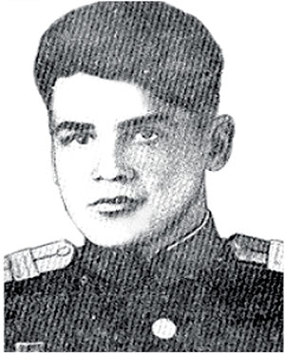
Григорий Сафронович Асеев родился 5 мая 1920 года в селе Петропавловка Айыртауского уезда Акмолинской губернии. В 1939 году окончил среднюю школу и поступил в Иркутский горный институт. Но в этом же году был призван для прохождения срочной службы на ВМФ. В годы Великой Отечественной войны гвардии старший сержант Г. Асеев был воздушным стрелком-радистом на Северном Флоте. Совершил 80 боевых вылетов, 23 из них — на торпедные атаки. Награжден орденами Красной Звезды, Красного Знамени и «Отечественной войны» II степени.
16 октября 1944 года экипаж Григория Асеева атаковал фашистский конвой и потопил транспорт врага. Гвардейцы это сделали ценой собственных жизней, погибнув в полном составе. Они пали смертью храбрых, до конца выполнив свой долг перед Родиной.
Указом Президиума Верховного Совета СССР от 5 ноября 1944 года за мужество и героизм, проявленные в боях с немецко-фашистскими захватчиками, гвардии старшему сержанту Асееву Григорию Сафроновичу присвоено звание Героя Советского Союза посмертно.
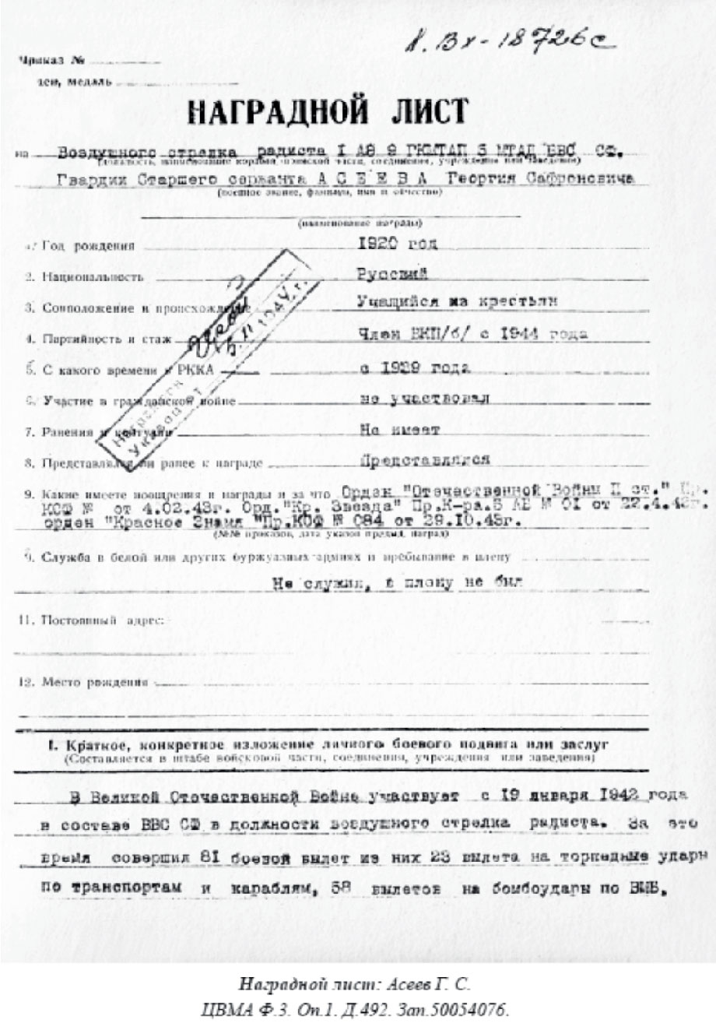
Решением Кокчетавского горисполкома от 15 июля 1991 года №1416-12 одна из улиц областного центра (ныне г. Кокшетау) названа его именем.

